муниципальное общеобразовательное учреждение «Средняя общеобразовательная школа № 9 им.М.И.Хилкова»

Конспекта урока по математике

Тема: «Порядок выполнения действий. Скобки»

Класс: 2

Учитель: Абрамова Е.Д.

Цели: познакомить учащихся с решением выражений со скобками; продолжать работу над задачами изученных видов; развивать наблюдательность, внимание, смекалку, вычислительные навыки.
Ход урока
I. Организационный момент.
II. Каллиграфическая минутка. 10 8 10 8 10 8
18 18 18 18 18
III. Устный счет.
1. «Назови соседа».
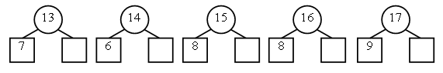
2. Какое число пропущено?
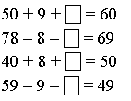
IV. Изучение нового материала.
1. На доске записано равенство:
5 + 2 + 1 = (5 + 2) + 1
– Рассмотрите равенство.
– Чем похожа левая часть равенства на правую?
– Чем они различаются?
– Знак ( ) называется скобки. Скобки показывают, в каком порядке нужно выполнять действия: сначала выполняют действия в скобках, а потом за скобками.
– Подумайте, в каком порядке нужно выполнять действия в выражении (5 + 2) + 1.
(Порядок действий отмечается на доске.)
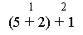
В каком порядке нужно выполнять действия в выражении 5 + (2 + 1)?
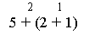
Первое из записанных выражений следует читать так: «К сумме чисел пять и два прибавить число один».
Второе выражение следует читать так: «К числу пять прибавить сумму чисел два и один».
Далее выполняется задание 1 (с. 32). (Лучше, если выражения будут записаны на доске.)
6 + (3 + 1)
– Прочитайте выражение. (К числу шесть прибавить сумму чисел три и один.)
– Какое действие следует выполнить первым? (Действие в скобках.)
Запись на доске:
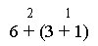
– Найдите значение выражения:
• сумма чисел три и один равна четырем;
• к шести прибавить четыре – получится десять;
• значение выражения равно десяти.
Аналогично разбираются остальные равенства.
2. На доске запись:
4 – 1 + 2 = 1 6 – 3 – 2 = 5
8 – 5 + 1 = 2 10 – 4 + 5 = 1
– Проверьте значения выражений.
– Что нужно сделать, чтобы без изменения чисел и знаков действий значения выражений стали верными? (Поставить скобки.)
– Поставьте скобки в выражениях.
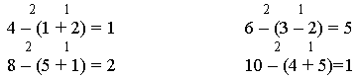

V. Работа над задачами.
Учитель предлагает детям рассмотреть рисунок в задании 4 (с. 32).
Составьте, опираясь на рисунок и данное решение, задачу.
Учащиеся, разбирая решение задачи, приходят к выводу, что эта задача будет составной, так как в ней два действия.
Затем в качестве самостоятельной работы ученикам может быть предложена задача 6 (с. 33), к которой дети составляют схему-чертёж, а затем решают её.
Работа над № 5 (с. 33) проводится фронтально.
Опираясь на схему-чертёж и текст задачи, учащиеся решают предложенную задачу, после чего составляют две обратные ей задачи.
(Длина дорожки в бассейне 100 м. Коля проплыл несколько метров, и ему осталось проплыть 40 м. Сколько метров проплыл Коля?
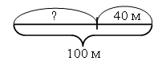
После того как Коля проплыл по дорожке бассейна 60 м, ему осталось проплыть 40 м. Какова длина дорожки в бассейне?
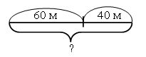
VI. Работа с геометрическим материалом.
Учитель предлагает учащимся рассмотреть геометрические фигуры, изображённые на полях с. 32.
– Рассмотрите фигуры.
– Как вы думаете, какая фигура пропущена? (Пятиугольник.)
– Почему так считаете?
Затем учитель предлагает детям рассмотреть фигуры, изображённые на с. 33.
– Назовите фигуры, изображённые на чертеже.
– На какие две группы их можно разделить? Постарайтесь найти несколько способов решения. (Изображённые фигуры можно разделить на 2 группы: 1) по количеству углов – четырёхугольники и треугольники; 2) по длине сторон – фигуры, имеющие равные стороны, и фигуры, имеющие разные стороны; 3) по цвету – розовые и голубые.)
VII. Итог урока.
– Что хотите сказать?
– Какие новые знания вы приобрели сегодня на уроке?
– Что для вас было трудно?
– Что помогло справиться с трудностями?
– Оцените свою работу на уроке.

